⑮ タービン・コンプレッサーのルーブオイルシステムを説明できるか

概要
駆動部分（主軸受、クランク軸受、クロスヘッドピン軸受及びクロスヘッド）は、外部油系統によりシリンダーは内部油より何れも強制潤滑される。
外部油は全て架台中に貯えられる。バイヤニット型油面指示棒が架台の端にあって油面をチェックできるようになっている。又、油面計も備えられて、常時油面を示すようになっている。クランク軸の自由端により駆動される直結式油ポンプ又はモーター駆動のポンプの何れかによって潤滑油を供給する。油は油溜めから汲み上げられ、油冷却器フィルターを経て架台中の潤滑油ヘッダーに行き、このヘッダーから主軸受に潤滑される。

図 潤滑油系統例－１
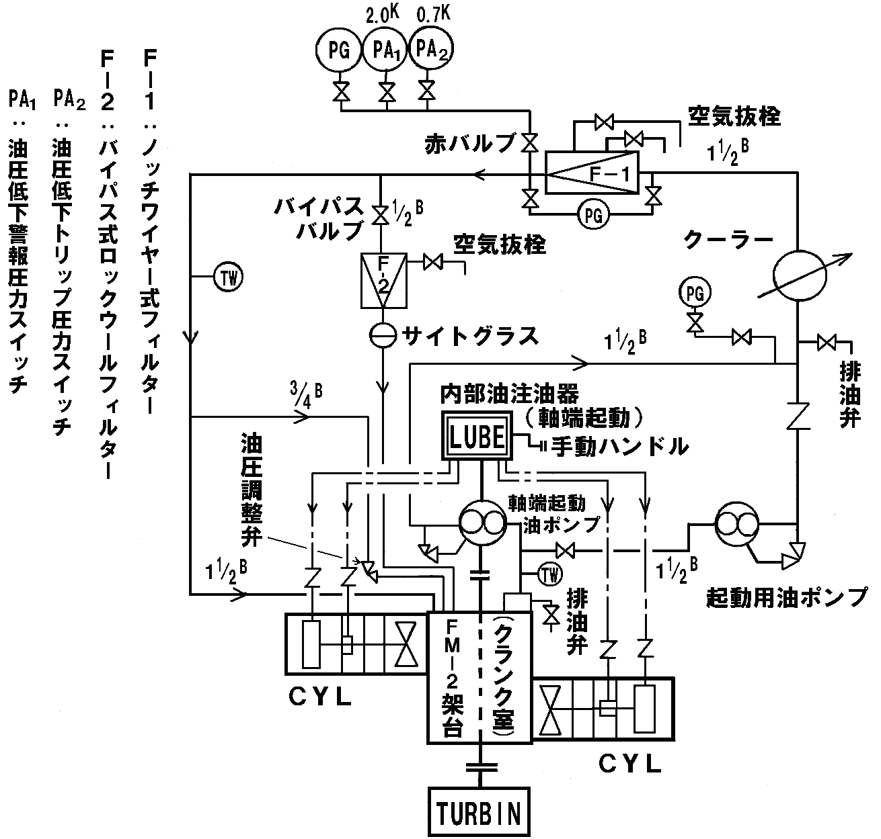
図 潤滑油系統例－２
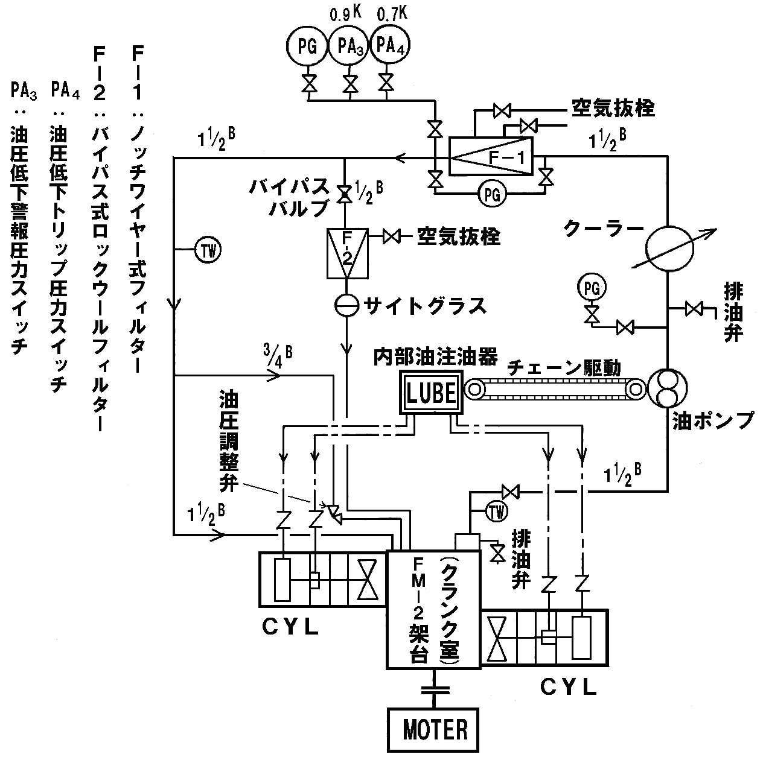
備考
使用油 コンポールＤ#１００
適正油温 ４０～５０℃
フィルター差圧 油温４０～５０℃で０.４kg/cm^{２} ＭＡＸ
ＰＬＡ－６７６Ａ,Ｂ ０.９kg/cm^{２}アラーム
ＰＬＣＯ―６７７Ａ,Ｂ ０.７kg/cm^{２}でＣ－６５１Ａ,Ｂトリップ
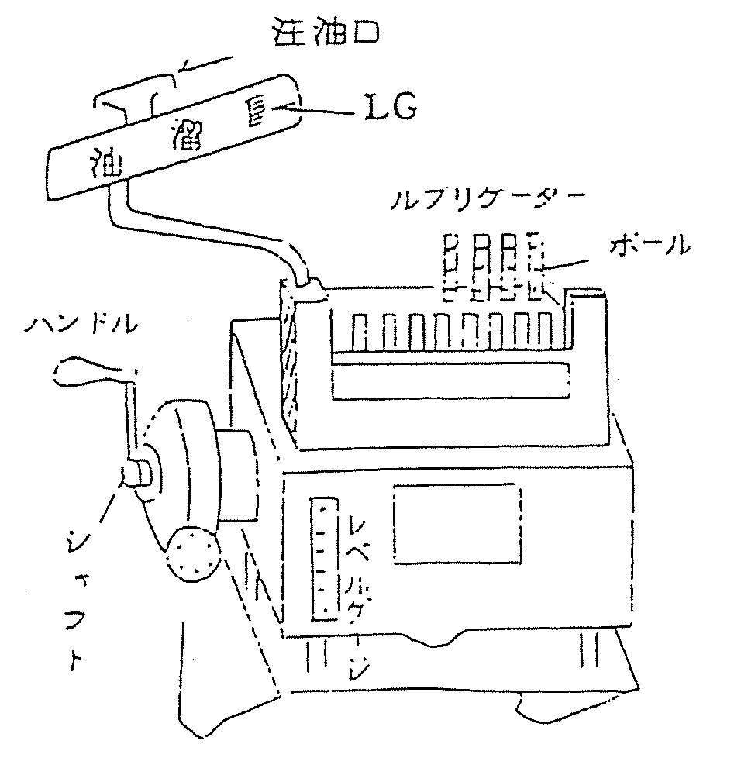
内部潤滑油注油器
（軸端起動）
図 潤滑油系統例－３
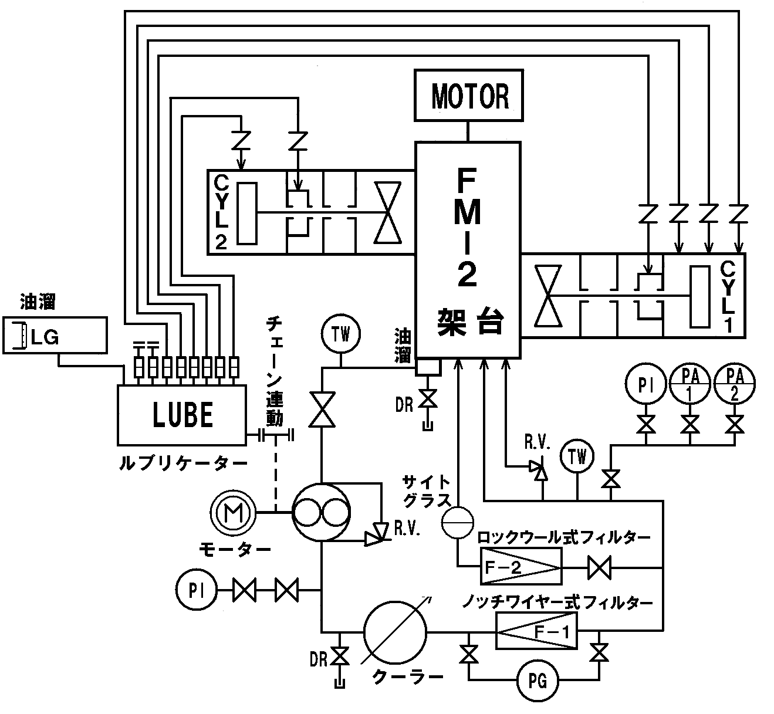

備考
ＰＬＣＯ－８５１ＡＢＣ ０.７kg/cm^{２}
ＰＬＡ－８５２ＡＢＣ ０.９kg/cm^{２}
Ｐ－８０８減速機油 ギアロール#２５０
Ｐ－８０８ＲＶセット ５.５kg/cm^{２}

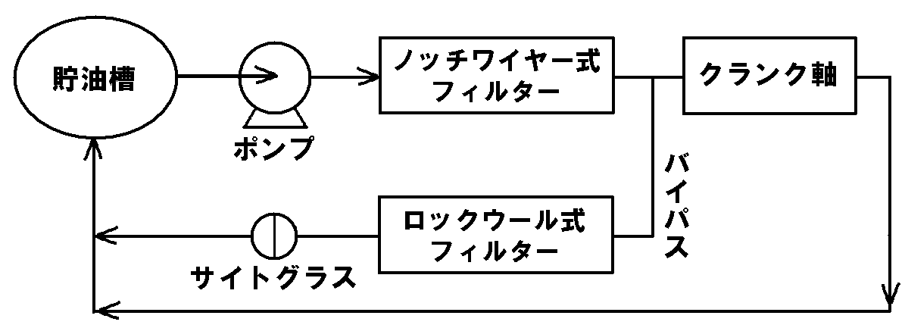
・潤滑油バイパス方式について

潤滑油バイパス方式とは右図のようなろ過方式である。

潤滑油ポンプで引油された油は、ノッチワイヤー式フィルターでろ過され、コンプレッサーのクランク軸へ供給されるが、その際、一部の油はバイパスされてロックウール式フィルターで更に貯油槽に戻る。バイパス量は、ライン中にＲ_{０}を設け、総流量の５～１０％になるよう絞られている。
図 タービンおよび減速機側潤滑油系統図例
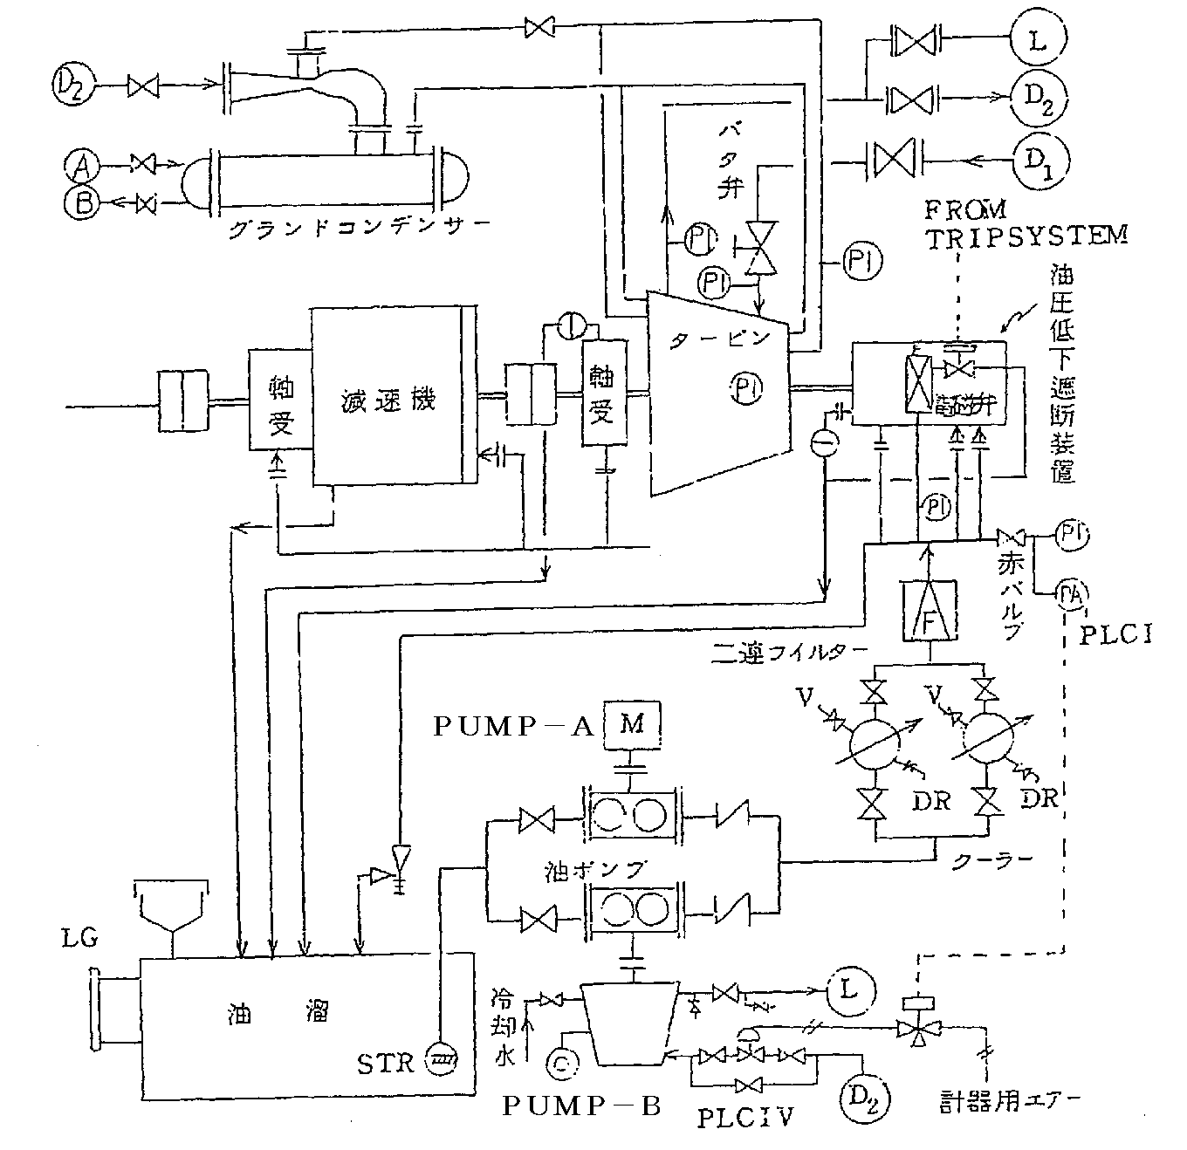

備考
ＰＬＣＩＶ ― ０.９kg/cm^{２}でＰＵＭＰ－Ｂカットイン
潤滑油圧 ― ０.５kg/cm^{２}以上で主タービンの油圧低下遮断装置リセット可能
適正油温 ― ４０～５０℃

